聆聽心靈的悸動 捕獲盛夏的感動
～～「你來，做大學生」心靈捕手招募～～
這不只是個營隊
更是承載夢想飛行的翅膀
一群花東地區的孩子
四天三夜中在這裡體驗大學生活
勾勒未來的願景
只願讓孩子的世界能夠更遼闊
活動結束並不是真的結束
夢想的起飛，才要開始……
你來，做大學生營隊網路平台
https://sites.google.com/site/nilaizuodaxuesheng/
一個邀請…
「心靈捕手」是由一群大學生所組成的團隊，今年已經邁入第十六年，每年盛夏於東華大學舉辦「你來，做大學生」營隊，邀請花東地區偏遠地區的國高中生到東華大學來，藉由大學生活的體驗進而開拓視野，勾勒他們未來的希望。
「你來，做大學生」不只邀請花東地區的「國高中生」來做大學生、體驗大學生活，更重要的是邀請身為東華學生的「你/妳」，對花東地區這塊土地關懷及社會參與的大學生，對大學生活，現在，我們誠摯邀請你/妳一起加入我們的行列！
參與時間
這是一個暑假的營隊，需要捕手全程參與，參與的時間主要可分為三個階段，
◎學期間：五月之前全體捕手參與訓練課程，五月之後開始各小組的籌備討論。
◎集訓期：預計於學期結束至七月初間，全體第十六屆心靈捕手住宿於學校，共同前置與協調營隊相關事務。
◎營隊期：七月初~七月中4天3夜，活動的執行期。

你/妳的訓練
這是一個由學生所組成的團體，大家的經驗有限，因此會提供你/妳許多的訓練課程和實作，藉此將課程所學應用到真正陪伴青少年的活動當中，
◎技能型的訓練：企畫書的寫作、肢體開發課程、青少年溝通等
◎價值型的課程：多元文化的認識、身為大學生的使命、營隊價值理念認識、夥伴的情誼等，透過課程與團隊討論腦力激盪，激發出不同的思維和火花。
你/妳的收穫
1.擁有一群大學生命中的熱血好夥伴。
2.釐清自我價值及特質並擁有改變自我的能力。
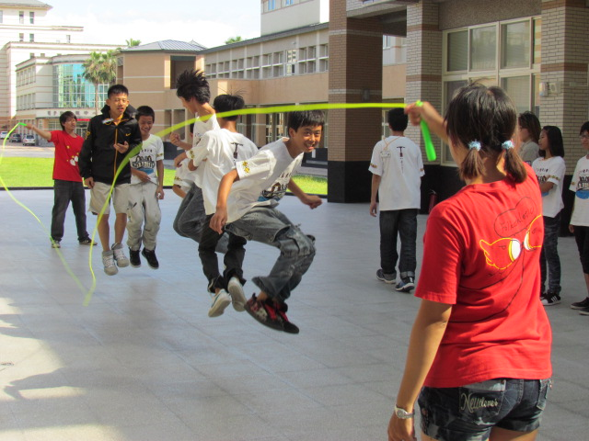
3.獲得有經驗的老捕手及幹部協助討論，激發不同價值思維。
4.學習團隊合作、溝通與互動。
5.增進與青少年互動經驗。
6. 一個令你/妳難忘又充實的回憶，裝載滿滿的感動。
你/妳的福利
1.免費獲得3件心靈捕手限定衣服、水杯及環保筷。
2.集訓期及營隊期間免費供應三餐，且不定期享有宵夜。
3.國立東華大學頒發之服務證明。
4.集訓期及營隊期間免費住宿於東華大學宿舍。
5.免費參與相關培訓課程 。
夥伴們有話要說
或許你尚未清楚擔任心靈捕手能夠確切地為你帶來什麼樣的心靈饗宴，因此我們邀請過去和現在當過心靈捕手的夥伴們在此與你分享他們的感受和心情。
◎這裡不僅能學習到與後山孩子相處的方式,也可以交到因為同一個目標而一起奮鬥的好友,最重要的是在這裡獲得的,永遠比付出的多。(特教三 鐘慧倫)
◎我來!似乎變成是我們的口頭禪，感謝這群夥伴們的互相扶持，也感謝在學弟
妹身上看到的無限可能，給予了我無限的感動與感恩，在這我們是一個大家
庭，就算分離了，每到一段時間，這群候鳥們就知-該回家了!(自資二 陳諆聰)
◎不斷地回到這個大家庭，就好像有種魔力吸引著我，是的，營隊的籌備需花費
許多時間和精神，但每次結束之後都發現了自己的成長，最重要的是心理裝載
著滿滿的收穫與感動。(諮臨四 陳燕諭)
◎沒什麼特別的，如果有人需要，那就會義無反顧的參加，這就是我在這裡學到
的，也是我唯一能報答這裡的方式。愛，參加就對了！(自資二 曾天白)
◎回想至今已連續參加三年，相信未來仍有不間斷的三年，和不同的夥伴相處互
相學習相互磨合，看見自己的改變。「心靈捕手」如同候鳥般地召喚又在風中
傳遞，每年回來都找到不同的感動，深深吸引著我不是別的，而僅是那一份樸
實卻又堅定不移的「相信與熱情」。(族文四 林永鈞)
◎今年是參加第二年，覺得「你來，做大學生」是一個很棒的營隊，策劃讓花東
地區的青少年們體驗大學生活，編造屬於自己的夢想藍圖，求學渴望。身為心
靈捕手，從中可以學到互助，也可以更提升自己的視野，和組織能力，策劃能
力，是一個教學相長的營隊。(華文三 黃嬿臻)
◎我來做大學生這個營隊，是我大一升大二最重要的轉捩點，不管是人際應對、
做事技巧...都使我踏入新的里程碑，很感謝其中帶給我的收穫，希望學弟妹
們也能和我一同感受其中帶給人的樂趣。(諮臨二 陳奕竹)
◎來到"心靈捕手"，可以認識到對生命都有憧憬的好夥伴們，我們互相學習、合
作。而接觸到特殊的孩子，可以讓自我生命更加的豐富與圓潤。雖然我們不能
改變他們的生命，但我們所能做的，就是讓孩子們的世界更加地遼闊！或許我
不清楚能為這 群孩子帶來些什麼，但我心裡明白，在這四天三夜的營隊當中，
不僅要讓他們體驗大學生活，也要在他們小小的腦袋中，種下對於未來充滿願
景的種子!給自己來個一場豐收的經驗吧!我們無法決定會有什麼樣的際遇，但
是我們可以選擇一個難得的機會!(民社二 陳宜君)
◎還記得當初參與這個營隊，常常會想說自己到底可以做什麼?但當成為捕手那
一刻起，那些能力似乎就慢慢的裝備在自己的身上和夥伴努力的過程裡，不斷
的為彼此打氣也獲得了更多了力量；在與孩子們相處的過程裡，會發現從他們
身上的得到的更多。如果想擁有一個不一樣的夏天，那麼成為心靈捕手吧!(諮
臨四 鍾奕婕)
加入我們的方式
若你/妳願意加入我們的行列，請至https://docs.google.com/spreadsheet/viewform?formkey=dExuOGJHTnd1aEVXT3M2NlYyQUR6TVE6MQ 填寫資料報名加入「心靈捕手」。
若你/妳還在猶豫…歡迎你/妳來參加招募說明會，了解進一步相關訊息。
聯絡人
陳玥伃 0975-381320
林冠伶 0933-673311
心靈捕手招募說明會資訊
時間：3/7(四)月亮七點
地點：工b437(理工二館)

